Proje Sunumu
Proje Adı: ORMAN YANGINLARI
Proje Kategorisi: HİZMET PROJELERİ GRUBU- ÇEVRENİN KORUNMASI BÖLGE ANA KOMİTESİ VE
KURUMSAL İLETİŞİM GRUBU- PEOPLE OF ACTION KOMİTESİ
Projeyi yapan kulüp adı: ADANA ÇUKUROVA ROTARY KULÜBÜ
Proje Ortakları: Yok
Projenin Yapıldığı yer: Orman yangınlarına Farkındalık videosu ve İbn-i Sina İlköğretim Okulu öğrencilerine sunum
Projenin başlama Tarihi: 20 Ağustos 2023
Projenin durumu: Bitti
Projenin bitiş tarihi: 5 Ekim 2023
Projenin Özeti: Yaz aylarında ülkemizde gerçekleşen ve özellikle Çanakkale’de oluşan ve neredeyse bir hafta süren orman yangınına dikkat çekmek ve toplumda bilinç ve farkındalık yaratmak amacıyla orman yangınlarının nasıl oluştuğunu, doğaya ve ekolojik dengeye nasıl etki ettiğini anlatan bir video hazırladık ve sosyal medyada yayınladık. Videomuzu kulübümüzün sosyal medya (instagram) hesabından, kulübümüzün web sayfasından ve üyelerimizin şahsi hesaplarından yayınladıktan sonra Adana’da bir devlet okulu olan İbn-i Sina İlköğretim okulunda öğrencilere videomuz gösterildi. Öğrenciler ile Orman yangınlarının nedenleri, sonuçları ve yangınlardan korunma yolları ile ilgili bir sunum gerçekleştirildi.
Proje Maliyeti: Yok.
Proje irtibat kişisinin iletişim bilgileri (tel ve mail): Ersin Şendoğan (0532 441 2251) ersinsendogan@gmail.com
Projeden faydalanan kişi sayısı: 200 kişi
Proje için çalışılan süre: 1 hafta
Projeye katılan Rotaryen sayısı: 50

Fotoğraf :

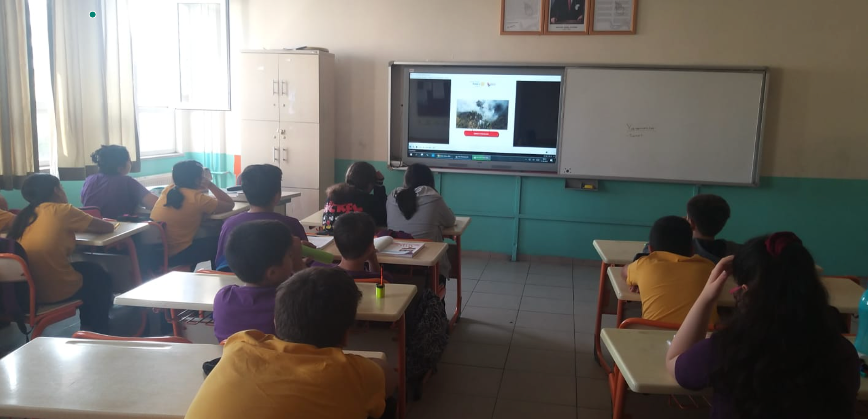

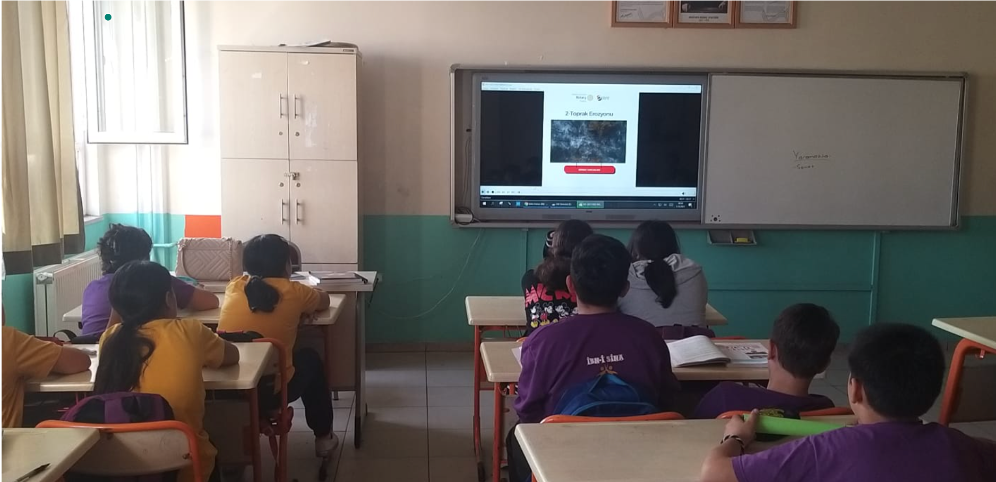

Sosyal Medya;
Instagram hesabımız;
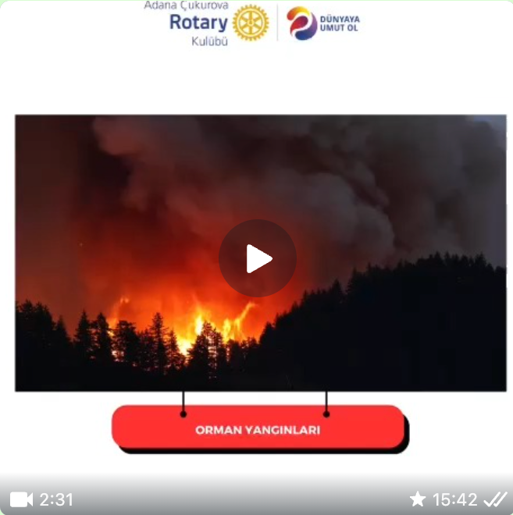
https://www.instagram.com/p/CwXSJVjAsgi/

https://instagram.com/adanacukurovarotary?igshid=MzRlODBiNWFlZA==

WEB sayfamız
https://www.adanacukurovarotary.org/projelerimiz

